TD : Exercice 2 : a)

Énoncé :

2. Exercice sur les structures de contrôle imbriquées à une ou plusieurs conditions

2.a) Ecrire le programme qui affiche dans la fenêtre un cercle d’une couleur soit bleue, soit verte, soit jaune. Ensuite lorsque vous cliquez sur ce cercle, ce cercle deviendra vert s’il était bleu, jaune s’il était vert, et bleu s’il était jaune.
2 tests :
i) un cercle jaune qui deviendra bleu.
ii) un cercle bleu qui deviendra vert.

Brouillon :

Je n’ai pas réalisé de brouillon, cependant j’ai dû bien analyser le sujet avant de commencer. Il fallait bien comprendre les enchainements successifs pour ne pas se tromper.

Diagramme de classe :

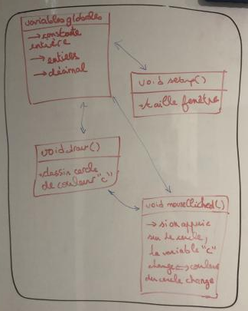

Exemples de ce qui se passe (graphique et console) :

Le cercle par défaut sera de couleur bleu, si on clique dessus, le cercle deviendra de couleur verte. Puis si l’on reclique dessus, il deviendra de couleur jaune et enfin si l’on reclique dessus il redeviendra bleu.

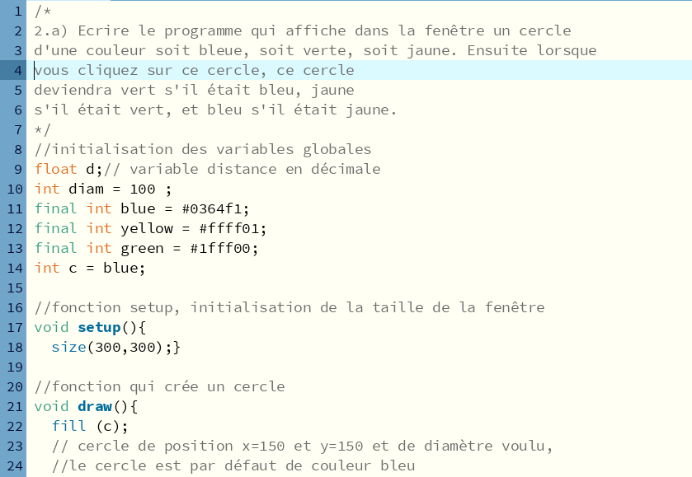
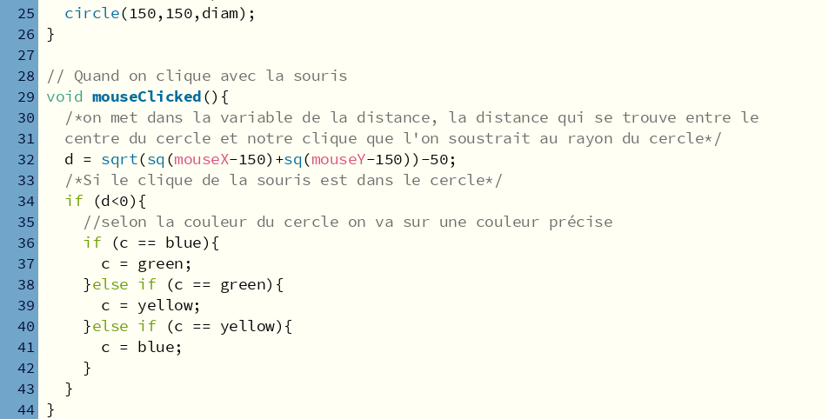
Capture d’écran du code final :

Capture d’écran du l’exécution (terminal …) :
On remarque qu’il n’a rien dans le terminal, rien ne nous y est demandé.
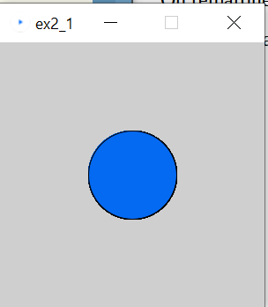
D’abord on a :
Puis :
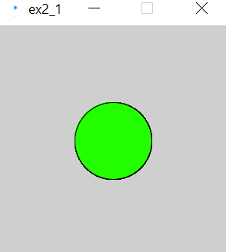
Puis :
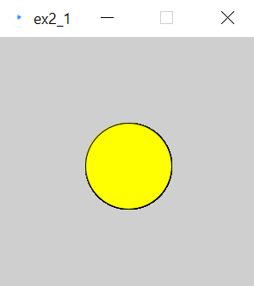
Puis :
Et ainsi de suite ...

Avis/difficultés/problèmes rencontrés/piste d’amélioration/remarques :
- J’ai récupéré cet exercice qu’avait plus ou moins terminé Mathias dans notre groupe cependant j’ai dû remanier des éléments et les adapter à un code plus simple.
- Il est plus ou moins propre, je ne vois pas vraiment de piste d’amélioration.
- J’ai cependant rencontré un problème, je ne comprenais pas lors de la lecture de la ligne 32 la formule. Mais elle a été expliquée par vous, ce qui m’a paru plus clair par la suite.

= calcul de la distance entre la souris et le centre du cercle. Si d est négatif on se trouve bien dans le cercle.

